VÝROČNÍ ZPRÁVA ROKU 2010
OBČANSKÉHO SDRUŽENÍ ŠŤASTNÝ ÚSMĚV

SDRUŽENÍ, KTERÉ POMÁHÁ PROJÍT DĚTEM LÉČBOU ROZŠTĚPU OBLIČEJE S ÚSMĚVEM

HISTORIE SDRUŽENÍ
Občanské sdružení Šťastný úsměv vzniklo v roce 2005. Jeho vznik byl reakcí na potřebu zvýšení informovanosti o rozštěpové problematice mezi zdravotníky, ale i mezi rodiči dětí a na potřebu vzájemné podpory i možnosti diskuse.
Na sklonku roku 2008 vznikl po dohodě nadační fond stejného názvu a byla zahájena spolupráce. První společné krůčky obou organizací Šťastného úsměvu vedly ke zvyšování informovanosti rodičů rozštěpových dětí společným pořádáním Setkání rodin rozštěpových dětí s odborníky. Tyto společné aktivity se v letošním roce rozšířily o nový projekt – logopedický pobyt pro děti s rodiči.

POSLÁNÍ A CÍLE
Základním posláním sdružení je zvyšování informovanosti o rozštěpové problematice provozováním internetových stránek, spolupráce s lékaři, a především pomoc rodinám rozštěpových pacientů za podpory a spolupráce se stejnojmenným nadačním fondem.

JEDNOTLIVÉ PROJEKTY SDRUŽENÍ ROKU 2010
- spolupráce s Nadačním fondem Šťastný úsměv na organizaci LOGOPEDICKÉHO POBYTU
Pobyt se uskutečnil v v termínu 16.7. – 20.7. 2010 v rekreačním zařízení Studnické paseky. Pobytu se zúčastnilo 12 dětí s rozštěpem se svými rodiči a sourozenci. Dětem se individuálně věnovali Mgr. Čefelínová a PaeDr. Baslík. U jednotlivých cvičení s dětmi byli přítomni rodiče, kteří se učili novým metodám a postupům, aby mohli s dětmi pracovat stejným způsobem i doma. Skupinovou terapii vedla Mgr. Kučerová.
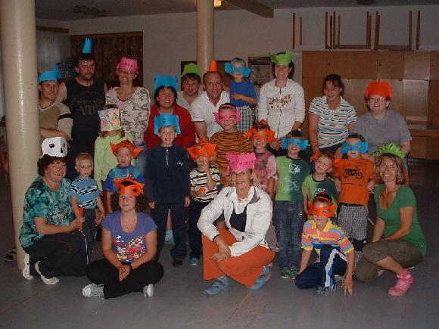
- spolupráce s Nadačním fondem Šťastný úsměv na organizaci SETKÁNÍ RODIN DĚTÍ S ROZŠTĚPY S ODBORNÍKY
Setkání proběhlo za velké účasti 2. 10. 2010 v kinosále FN Brno. Rodiče si měli možnost vyslechnout vše o rozštěpech od vzniku, diagnostiku až po léčbu od narození do dospělosti. Poděkování patří všem přednášejícím lékařům, kteří obětovali svůj volný čas a bez nároku na odměnu vysvětlovali přítomným léčbu ze svého oboru. S rodiči se o své zkušenosti s rozštěpem přišla podělit slečna Kristýna Hudcová, která právě dokončuje svoji léčbu.
Po celou dobu, kdy rodiče poslouchali přednášky, bylo o děti postaráno – hlídání i zábavu řídila paní Pospíšilová.
- Komunikace rodičů dětí s rozštěpy
Probíhala nadále na webu OS Šťastný úsměv v diskusním fóru a nově i na facebookovém profilu, který založila a spravovala Mgr. Hana Broulíková.
- Herna při FNKV
Mgr. Hana Broulíková zajistila pod hlavičkou občanského sdružení Šťastný úsměv finanční prostředky na zbudování herny pro děti při rozštěpovém centru FNKV. Herna je využívána dětmi s rozštěpem, které si zde krátí dlouhé čekání. Poděkování patří všem jednotlivcům a firmám, kteří svými financemi podpořili vznik herny a maminkám dětí s rozštěpy za hračky a vybavení.
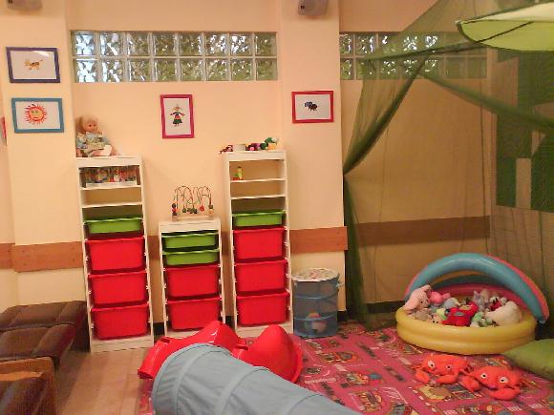

- O rozštěpech v médiích
Máma a já
V srpnu 2010 vyšly dvě série příběhů rodičů dětí s rozštěpem (Mgr. Hana Broulíková, Petra Prchalová, Jana Koptišová a Martina Kolísková) pod názvem Cesta za šťastným úsměvem.
AHA!
27.8. 2010 vyšel článek v Nedělním Blesku od paní Ludmily Trvajové o jejím synovi Jaromírkovi s odkazem na webové stránky Šťastného úsměvu.
JáRodič.cz
V srpnu začal vycházet z iniciativy Mgr. Broulíkové na stránkách portálu JáRodič speciál: Děti s rozštěpem nebo-li rozštěpáčci.

AHA!
6.6. 2010 vyšel článek v Blesku od paní Evy Pánkové o jejím synovi Dominičkovi s odkazem na Šťastný úsměv.
Nedělní Blesk
25.4.2010 Vyšel článek v Blesku, který připravila paní Lucie Hornofová. Článek vysvětluje v hrubých obrysech problematiku rozštěpu obličeje, informuje o založení Nadačního fondu Šťastný úsměv a vypráví příběh o jejím synovi Adámkovi.
ŽENA IN.cz
1.3. 2010 napsala Lucie Hornofová pokračování svého příběhu o narození syna Adámka a založení Nadačního fondu Šťastný úsměv.

- Kalendář Šťastný úsměv
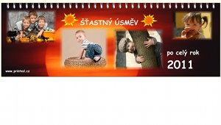
Zcela spontánně, z iniciativy samotných maminek scházejících se na novém facebookovém profilu a diskusním fóru Šťastného úsměvu, vznik nápad vytvořit kalendář dětí léčících se pro rozštěpovou vadu obličeje. Podnět k vytvoření kalendáře dala i přes nesouhlasný postoj nadačního fondu Šťastný úsměv Mgr. Hana Broulíková, grafické práce zajistila Petra Broulíková. Kalendář byl měsíční, kdy fotografie poskytlo 12 rodičů dětí z celé ČR. Zájem o koupi byl díky iniciativě všech zapojených rodičů vysoký.

ZÁVĚR
Děkuje sponzorům, podporovatelům a spolupracujícím organizacím za pomoc při demýtizaci rozštěpových vad obličeje ve společnosti, za pomoc při zlepšování informovanosti o léčbě a zlepšování podmínek léčby. Děkujeme všem rodičům za aktivní přístup, za iniciativu a zájem se do činnosti Šťastného úsměvu zapojit.

